На основу Одлуке Управног одбора Дома здравља ''др Верољуб Цакић'' Мајданпек, број 467 донетој на седници одржаниој дана 18.03.2025. године, о продаји основних средстава и Решења о именовању комисије за спровођење поступка продаје основних средстава јавним надметањем,
Дом здравља '' др Верољуб Цакић'' Мајданпек, расписује

О Г Л А С
за продају основних средстава путем јавног надметања - лицитације

Предмет продаје су следећа путничка возила и старо гвожђе:

Р.бр. | Назив основног средства | Комада | Јединица мере | Почетна цена јед.мере/дин
1. | ОПЕЛ АСТРА 2008  рег. ознака BO 061 UR | 1 | Комад | 65.000,00
2. | ОПЕЛ АСТРА 2008  рег. ознака BO 005 UK | 1 | Комад | 75.000,00
3. | ОПЕЛ ВИВАРО 2008  рег. ознака BO 010 KJ | 1 | Комад | 175.000,00
4. | ДУКАТО 1998  рег. ознака BO 766 | 1 | Комад | 55.000,00
5. | ЗАСТАВА СКАЛА 101  рег. ознака BO 021 VT | 1 | Комад | 35.000,00

Р.бр. | Назив основног средства | Јединица мере | Количина | Почетна цена динара
1. | Старо гвожђе | Кг | 300 | 20,00

ФОТОГРАФИЈЕ

OPEL ASTRA

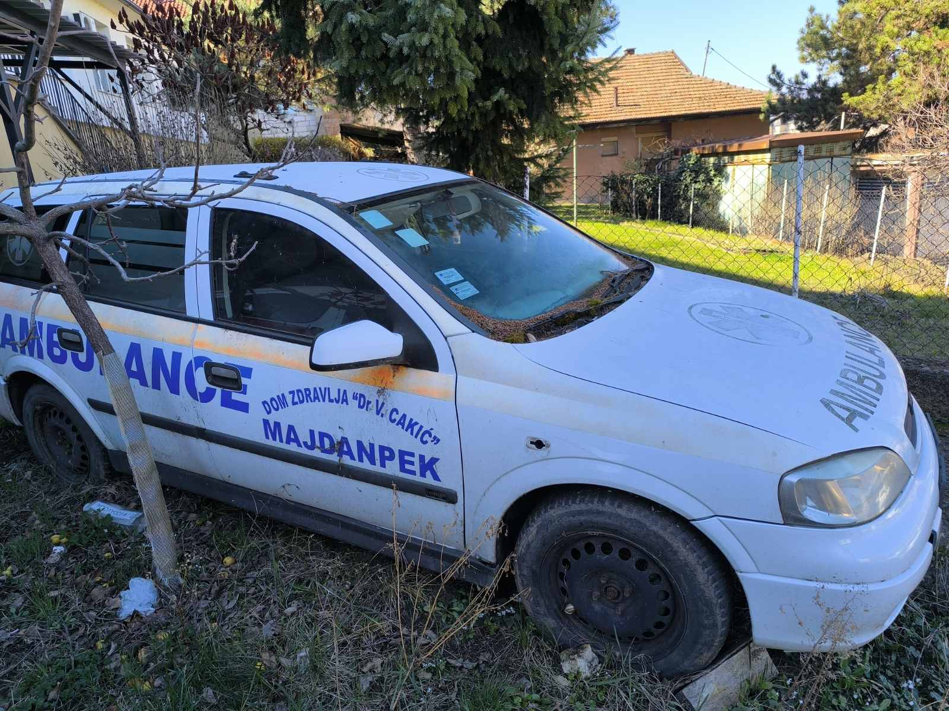

FIAT DUCATO
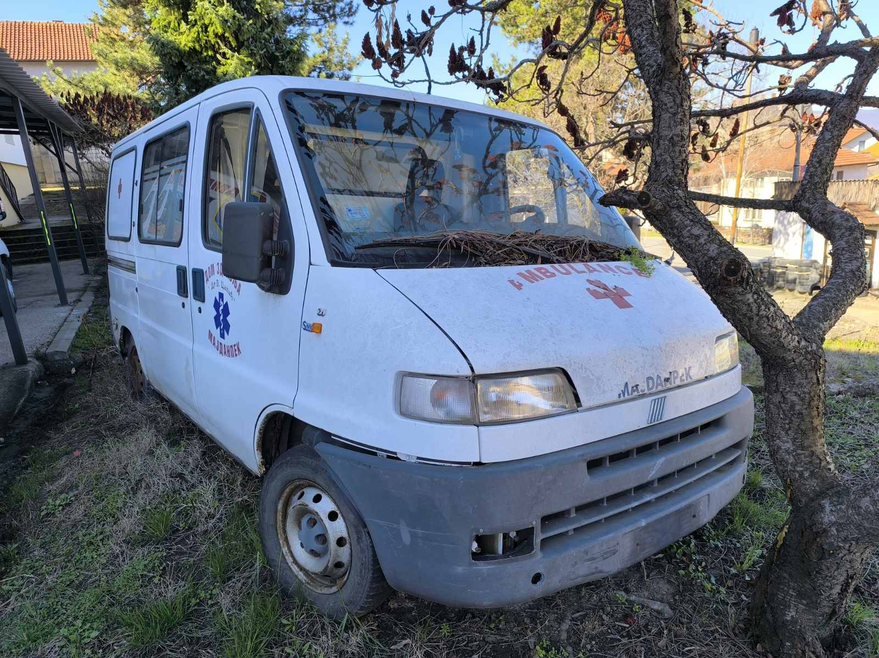

OPEL VIVARO
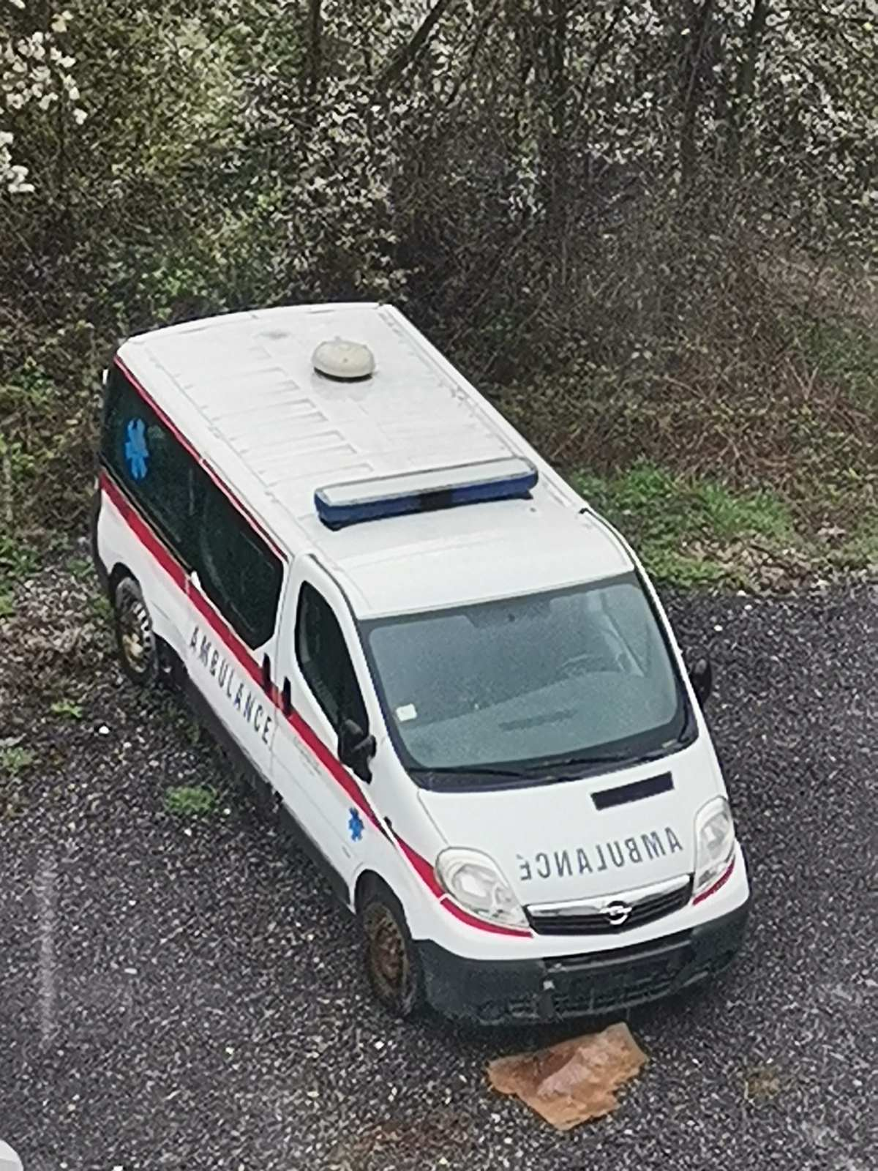
ZASTAVA 101
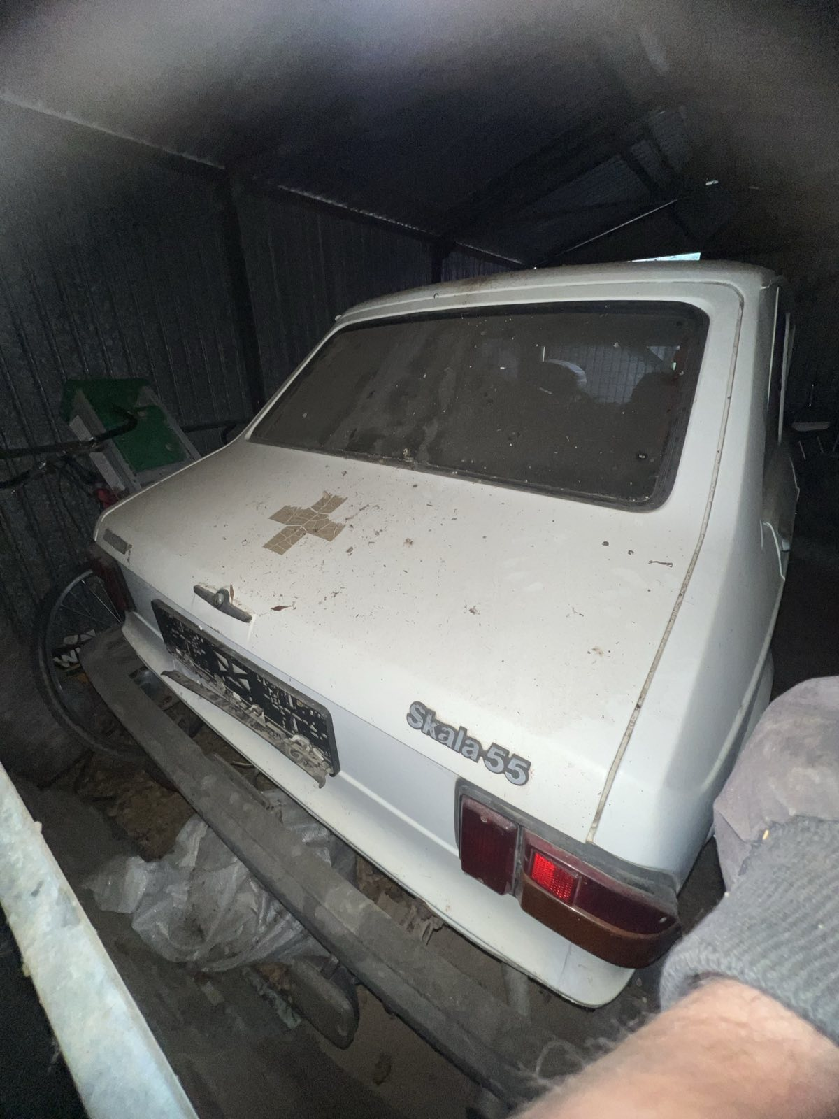
ЗУБАРСКЕ СТОЛИЦЕ / СТАРО ГВОЖЂЕ

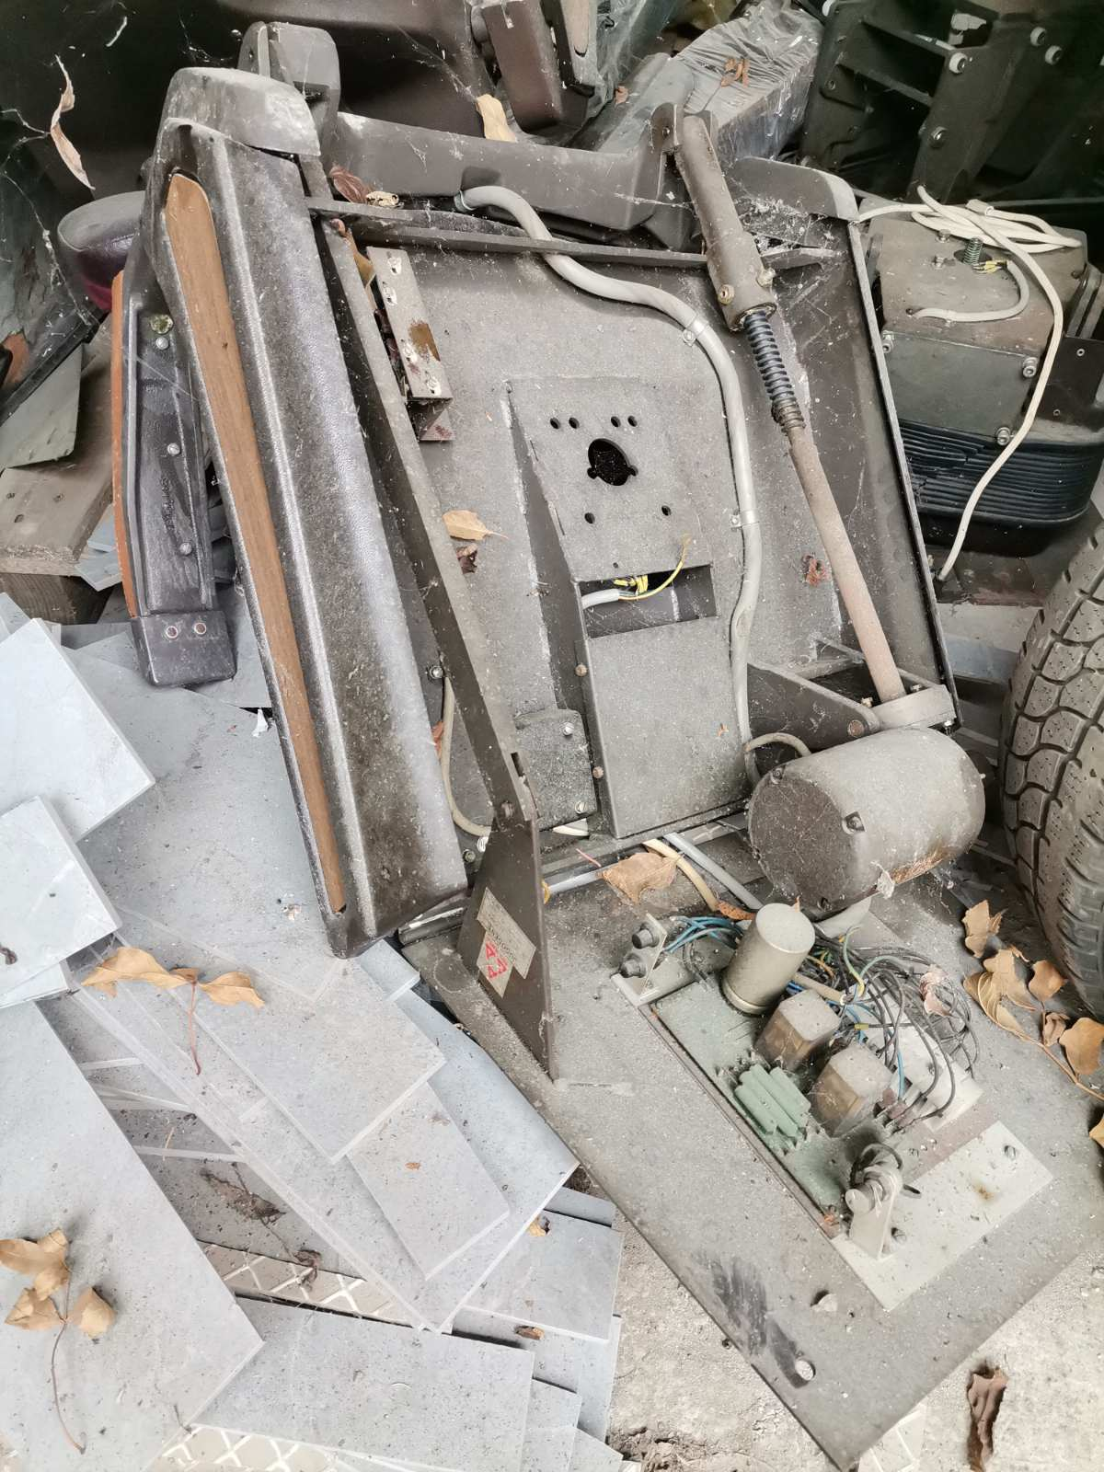

Расходована основна средства се продају у виђеном стању путем јавног надметања, без права купца на накнадну рекламацију, исправности, комплетност и техничке карактеристике. Продавац има право да повуче из продаје одређена средства од почетка јавне лицитације.
Право учествовања на лицитацији имају физичка и правна лица. Право учествовања немају чланови именоване комисије за спровођење поступка јавног надметања и лица повезана са њима.
На јавној лицитацији/продаји могу учествовати лица која су претходно положила кауцију у износу од 10% од почетне цене за поједино основно средство за које су заинтересовани или 10% од укупне почетне цене уколико су заинтересовани за више основних средстава. Уплата новчаних средстава у сврху јемства, уплаћује се на благајни дома здравља Мајданпек. Доказ о извршеној уплати предаје се Комисији најкасније 10 минута пре почетка јавне лицитације/продаје.

Јавна продаја путем лицитације одржаће се 23. априла 2025. године са почетком у 11,00 сати у просторијама Дома здравља ''др Верољуб Цакић'' у Мајданпеку, на адреси ул: Капетанска бр. 30 19250 Мајданпек.

Одлуку о избору најповољнијег понуђача доноси Комисија применом критеријума највише понуђене цене по сваком основном средству о чему се сачињава записник.

Понуђач чија понуда је Записником утврђена као најповољнија, обавезан је да 24 часа након завршене лицитације на рачун продавца (или благајни) уплати понуђену цену уз обавезу да купљена основна средства која су била предмет лицитације однесе (укључујући радну снагу и превоз) у року од 3 (три) радна дана од извршене уплате. Кауција коју је купац предао као доказ урачунава се у купопродајну цену. ПДВ и други евентуални споредни трошкови који могу настати падају на терет купца. Уколико купац одустане од закључења купопродајног уговора губи право на повраћај уплаћене кауције.

У случају да најповољнији понуђач не уплати продајну цену у наведеном року након завршетка јавне продаје, Комисија ће прогласити продају том понуђачу без правног дејства и позвати другог понуђача да купи основна средства. Ако ни тај понуђач не уплати продајну цену у наведеном року ово правило се примењује и на следећег понуђача.

Понуђачима чија понуда није прихваћена биће враћена уплаћена кауција најкасније у року од 2 (два) дана од дана спровођења лицитације на исти начин како је положена.

Сва додатна обавештења могу се добити на горе наведеној адреси или путем телефона 060/494-11-30 сваког радног дана од 7,00 до 15,00 часова.
Разгледање предмета лицитације може се извршити сваког радног дана од дана објављивања у периоду од 10,00 до 13,00 часова у Мајданпеку или Дољем Милановцу.

Председник комисије:
Милован Њагојевић

П Р И Ј А В А

За учествовање у поступку јавног надметања за отуђење основних средстава (моторних возила и старог гвожђа) Дома здравља''др Верољуб Цакић'' у Мајданпеку.

ПОДНОСИЛАЦ ПРИЈАВЕ

____________________________________
(Име и презиме физичког лица)

____________________________________
(Контакт телефон)

____________________________________
(Адреса - место, улица и број)

ПРИЛОГ

- Одштампани извод личне карте;
- Доказ о уплати депозита;

У Мајданпеку ___________ 2025. године

ПОДНОСИЛАЦ ПРИЈАВЕ

___________________________________

